Resolución del Pleno del Instituto de Transparencia, Acceso a la Información Pública y Protección de Datos Personales del Estado de México y Municipios, con domicilio en Metepec, Estado de México, de fecha primero de marzo de dos mil veintitrés.

VISTO el expediente conformado con motivo del Recurso de Revisión 12066/INFOEM/IP/RR/2022, interpuesto por el Recurrente XXXXXXXXXXXXXXXXXXXX, en contra de la respuesta del Sujeto Obligado, Secretaría de Movilidad, a la solicitud de acceso a la información 00295/SMOV/IP/2022, se emite la presente Resolución, con base en los Antecedentes y Considerandos que se exponen a continuación:

A N T E C E D E N T E S:

I. Presentación de la solicitud de información:

Con fecha siete de junio de dos mil veintidós, el Particular presentó una solicitud de acceso a la información pública, a través Sistema de Acceso a la Información Mexiquense (SAIMEX), ante la Secretaría de Movilidad, en los siguientes términos:

“DESCRIPCIÓN CLARA Y PRECISA DE LA INFORMACIÓN SOLICITADA.
Todas la auditoria realizada a la coordinación Administrativa de 2018 a 2022 y los resultados, observaciones y el cumplimiento a las mismas.” (Sic)

“MODALIDAD DE ENTREGA
A través del SAIMEX y/o Correo electrónico”

II. Respuesta del Sujeto Obligado.

El nueve de junio de dos mil veintidós, el Titular de la Unidad de Transparencia de la Secretaría de Movilidad, por medio del Sistema de Acceso a la Información Mexiquense (SAIMEX), dio respuesta en los siguientes términos:

Se precisa que la información requerida no pertenece a este Sujeto Obligado, de conformidad con las atribuciones conferidas a esta Secretaría de Movilidad del Gobierno del Estado de México. En ese sentido, la Dependencia que conoce la información requerida es la Secretaría de la Contraloría del Gobierno del Estado de México, de conformidad con lo estipulado en el Artículo 38 bis de la Ley Orgánica de la Administración Pública del Estado de México, toda vez que es la Dependencia encargada de la vigilancia, fiscalización y control de los ingresos, gastos, recursos y obligaciones de la administración pública estatal y su sector auxiliar, así como lo relativo a la presentación de la declaración patrimonial, de intereses y constancia de presentación de la declaración fiscal, así como de la responsabilidad de los servidores públicos, en términos de lo que disponga la normatividad aplicable en la materia” en sus fracciones V y VII.
ATENTAMENTE
Lic. Luis Gustavo Mondragón Duarte

- Acdo Incompetencia Total Solicitud 00295.pdf. Documento de dos fojas que contiene el acuerdo incompetencia total de la solicitud.

En ese sentido, la Dependencia que conoce la información requerida es la Secretaría de la Contraloría del Gobierno del Estado de México, de conformidad con lo estipulado en el Artículo 38 bis de la Ley Orgánica de la Administración Pública del Estado de México, toda vez que es la Dependencia encargada de la vigilancia, fiscalización y control de los ingresos, gastos, recursos y obligaciones de la administración pública estatal y su sector auxiliar, así como o relativo a la presentación de la declaración patrimonial, de intereses y constancia de presentación de la declaración fiscal, así como de la responsabilidad de los servidores públicos, en términos de lo que disponga a normatividad aplicable en la materia" en sus fracciones V y VII, que a la letra señalan:

"V. Establecer y dictar las bases generales para la realización de auditorías e inspecciones en las dependencias, organismos auxiliares y fideicomisos de carácter estatal, así como realizar las que se requieran en substitución o apoyo de sus propios órganos de control".

VII. Realizar por sí o a solicitud de parte, auditorías, revisiones y evaluaciones a las dependencias, organismos auxiliares y fideicomisos de carácter estatal, con el objeto de controlar, examinar, fiscalizar y promover la eficacia, legalidad y la transparencia en sus operaciones y verificar de acuerdo con su competencia el cumplimiento de los objetivos y metas contenidos en sus programas, de manera trimestral los programas de mejora regulatoria, la actualización del Registro Estatal de Trámites y Servicios, así como a las disposiciones contenidas en la Ley de Gobierno Digital del Estado de México y Municipios y su Reglamento." (énfasis añadido)

Lo anterior, se refuerza con la información publicada por la propia Secretaría de la Contraloría en
comento, en el portal de información Pública de Oficio Mexiquense (IPOMEX)
https://www.ipomex.org.mx/ipo3/lgt/indice/secogem/art_92_xxviii.web

l. De lo anteriormente expuesto, con fundamento en el artículo 167 de la Ley en la materia, se hace del conocimiento del solicitante que el Sujeto Obligado que podría ser competente para conocer de su solicitud es la Secretaría de la Contraloría del Gobierno del Estado de México.
II. Notifíquese el presente acuerdo al (a la) solicitante, vía Sistema de Acceso a la Información Mexiquense (SAIMEX)

III. Interposición del Recurso de Revisión.

Con fecha veintiséis de junio de dos mil veintidós, se recibió en este Instituto, a través del Sistema de Acceso a la Información Mexiquense (SAIMEX), Recurso de Revisión interpuesto por la parte Recurrente, en contra de la respuesta por el Sujeto Obligado, a la solicitud de información, en los siguientes términos:

“ACTO IMPUGNADO
Esta negando la información que debe ser pública.”

“RAZONES O MOTIVOS DE LA INCONFORMIDAD
No entrega la. Información solicitada argumentando que es de otro Sujeto Obligado y los todos deben tener los resultados de sus auditorías.” (Sic)

IV. Trámite del Recurso de Revisión ante este Instituto.

a) Turno del Medio de Impugnación. El veintiséis de junio de dos mil veintidós, el Sistema de Acceso a la Información Mexiquense (SAIMEX), asignó el número de expediente 12066/INFOEM/IP/RR/2022, al medio de impugnación que nos ocupa, con base en el sistema aprobado por el Pleno de este Organismo Garante y lo turnó al Comisionado Ponente Luis Gustavo Parra Noriega, para los efectos del artículo 185, fracción I de la Ley de Transparencia y Acceso a la Información Pública del Estado de México y Municipios.

b) Admisión del Recurso de Revisión. Por acuerdo del treinta de junio del dos mil veintidós, notificado al día siguiente, se acordó la admisión del Recurso de Revisión interpuesto por el Recurrente en contra del Sujeto Obligado, en términos del artículo 185, fracciones I y II de la Ley de Transparencia y Acceso a la Información Pública del Estado de México y Municipios, el cual fue notificado a las partes el mismo día, a través del Sistema de Acceso a la Información Mexiquense (SAIMEX), en el que se les otorgó un plazo de siete días hábiles posteriores a la misma, para que manifestaran lo que a su derecho conviniera y formularan alegatos.

c) Informe Justificado. En fecha de once de julio la Unidad de Transparencia de la Secretaría de Movilidad a través de la plataforma del Sistema de Acceso a la Información Mexiquense (SAIMEX) adjuntó un documento en formato .pdf el cual contiene lo siguiente:
- Alegatos UT Recurso 12066.pdf Documento de siete fojas que da cuenta del Oficio No. CCT/UT/0246/2022, donde el Titular de la Unidad de Transparencia de la Secretaría de Movilidad mencionó que no son competentes de poseer esta información, que de acuerdo con la Ley Orgánica de la Administración Pública del Estado de México en su artículo 38 bis, refiere que la Contraloría del Gobierno del Estado de México es quien debe contener la información solicitada.

Así mismo muestra que en la plataforma IPOMEX de la SECOGEM se puede acceder a la información requerida por el periodo señalado.

d) Manifestaciones. El recurrente no realizó pronunciamiento alguno, transcurrido el plazo para aportar elementos favorables al ejercicio de su derecho de acceso.

e) Ampliación de plazo. Por acuerdo de veinticuatro de agosto, se aprobó la ampliación de plazo por un periodo de quince días, el plazo para resolver el citado medio de Impugnación, con el fin de contar con los elementos suficientes esto es, para allegarse de la información necesaria para analizar, estudiar y resolver el fondo del asunto, acuerdo notificado a través del Sistema de Acceso a la Información Mexiquense el nueve de enero del dos mil veintitrés.

Este organismo garante no pasa por alto justificar, que el plazo para emitir resolución en el presente asunto encuentra justificación en el alto número de recursos de revisión recibidos dentro del primer semestre del año dos mil veintidós, que, en comparación con los recibidos el año pasado dentro del mismo periodo, se ha incrementado aproximadamente un 400%, circunstancia atípica que ha rebasado las capacidades técnicas y humanas del personal encargado de la proyección de las resoluciones a dichos medios de impugnación.

Por ello, es menester precisar que, si bien se ha excedido el plazo para resolver el presente medio de impugnación, de conformidad con la ley de la materia, el plazo para emitir resolución se encuentra justificado en los elementos para medir su razonabilidad de asuntos conforme a los parámetros establecidos por diversos órganos jurisdiccionales federales, aplicables también en procedimientos análogos, como el que nos ocupa.

Así, en términos de lo que establecen los artículos 8.1 y 25 de la Convención Americana sobre Derechos Humanos, los recursos deben ser sencillos y resolverse en el menor tiempo posible, tomando en consideración la dilación total del procedimiento; esto es, en un plazo razonable.

En ese sentido, el legislador fijó los términos procesales en las leyes, de manera general, sin que pudiera prever la variada gama de casos que son resueltos por los órganos jurisdiccionales o cuasi jurisdiccionales, tanto por la complejidad de los hechos, como por el número de casos que conocen.

Por ello, excepcionalmente, si un asunto es resuelto con posterioridad a los plazos señalados por la norma debe analizarse la razonabilidad del tiempo necesario para su resolución, atentos a los siguientes criterios:

a) Complejidad del asunto: La complejidad de la prueba, la pluralidad de sujetos procesales, el tiempo transcurrido, las características y contexto del recurso.
b) Actividad Procesal del interesado: Acciones u omisiones del interesado.
c) Conducta de la Autoridad: Las Acciones u omisiones realizadas en el procedimiento. Así como si la autoridad actuó con la debida diligencia.
d) La afectación generada en la situación jurídica de la persona involucrada en el proceso: Violación a sus derechos humanos.

De modo que, cuando se trate de un asunto excepcional, por alguna o todas las características mencionadas o bien, cuando el ingreso de asuntos al órgano jurisdiccional o cuasi jurisdiccional respectivo supere notoriamente al que podría considerarse normal, debe concluirse que es una excluyente de responsabilidad en relación con la actuación del funcionario, como ha acontecido en el caso que nos ocupa.

Argumento que encuentra sustento en la jurisprudencia P./J. 32/92 emitida por el Pleno de la Suprema Corte de Justicia de la Nación de rubro “TÉRMINOS PROCESALES. PARA DETERMINAR SI UN FUNCIONARIO JUDICIAL ACTUÓ INDEBIDAMENTE POR NO RESPETARLOS SE DEBE ATENDER AL PRESUPUESTO QUE CONSIDERÓ EL LEGISLADOR AL FIJARLOS Y LAS CARACTERÍSTICAS DEL CASO.”, visible en la Gaceta del Seminario Judicial de la Federación con el registro digital 205635.

Razones por las cuales cabe concluir que, la resolución al recurso de revisión se solventa hasta esta fecha, debido a que existe una excesiva carga de trabajo en desproporción a la capacidad de los recursos materiales y humanos con que cuenta este Instituto para atender la enorme demanda de usuarios que acuden para que se les garantice su Derecho de acceso a la información Pública y Protección de Datos Personales, aunado a la complejidad de los hechos a los que se refieren, así como al volumen del expediente, la extensión de los escritos y pruebas aportadas y desahogadas por las partes; lo que impide la tramitación de los recursos dentro de los términos legales previamente establecidos por la Ley, por tratarse de causas de fuerza mayor.

Al respecto, también son de considerar los criterios sostenidos por el Cuarto Tribunal Colegiado en Materia Administrativa del Primer Circuito, cuyos rubros y datos de identificación son los siguientes:

“PLAZO RAZONABLE PARA RESOLVER. DIMENSIÓN Y EFECTOS DE ESTE CONCEPTO CUANDO SE ADUCE EXCESIVA CARGA DE TRABAJO.” consultable en el Seminario Judicial de la Federación y su gaceta, con el registro digital 2002351.

“PLAZO RAZONABLE PARA RESOLVER. CONCEPTO Y ELEMENTOS QUE LO INTEGRAN A LA LUZ DEL DERECHO INTERNACIONAL DE LOS DERECHOS HUMANOS.”, visible en el Seminario Judicial de la Federación y su gaceta, con el registro digital 2002350.

Por ello, este organismo garante comprometido con la tutela de los derechos humanos confiados señala que este exceso del plazo legal para resolver el presente asunto resulta de carácter excepcional.

f) Cierre de instrucción. El veinte de febrero del dos mil veintitrés, al no existir diligencias pendientes por desahogar, se emitió el acuerdo por medio del cual se declaró cerrada la instrucción y se determinó pasar los expedientes a resolución, en términos de lo dispuesto en los artículos 185, fracciones VI y VIII, de la Ley de Transparencia y Acceso a la Información Pública del Estado de México y Municipios, acto que fue notificado a las partes, mediante el Sistema de Acceso a la Información Mexiquense (SAIMEX), el mismo día.

Debido a que fue debidamente sustanciado e integrado el expediente electrónico y no existe diligencia pendiente de desahogo, se emite la resolución que conforme a Derecho proceda, de acuerdo con los siguientes:

C O N S I D E R A N D O S:

PRIMERO. Competencia.

El Instituto de Transparencia, Acceso a la Información Pública y Protección de Datos Personales del Estado de México y Municipios, es competente para conocer y resolver el presente recurso de revisión interpuesto por la parte recurrente, conforme a lo dispuesto en los artículos 6°, apartado A, de la Constitución Política de los Estados Unidos Mexicanos; 5°, párrafos trigésimo, trigésimo primero y trigésimo segundo, fracciones I, II, III, IV y V de la Constitución Política del Estado Libre y Soberano de México; 1°, 8°, 9°, 10, 37 y 42, fracciones I, II y III, de la Ley General de Transparencia y Acceso a la Información Pública; 1°, 2°, fracciones II y IV; 13, 29, 36, fracciones I y II; 176, 178, 179, 181 párrafo tercero, 185, 188 y 189 de la Ley Transparencia y Acceso a la Información Pública del Estado de México y Municipios; 7°, 9°, fracciones I y XXIV y 11 del Reglamento Interior del Instituto de Transparencia, Acceso a la Información Pública y Protección de Datos Personales del Estado de México y Municipios.

SEGUNDO. Causales de procedencia y sobreseimiento.

De las constancias que forma parte del Recurso de Revisión que se analiza, se advierte que previo al estudio del fondo de la litis, es necesario estudiar las causales de improcedencia y sobreseimiento que se adviertan, para determinar lo que en Derecho proceda.

Causales de improcedencia.

Este Instituto realiza el estudio oficioso de las causales de improcedencia, por tratarse de una cuestión de orden público y de estudio preferente (acorde con el Criterio orientador en la Tesis de Jurisprudencia “IMPROCEDENCIA.” (Semanario Judicial de la Federación, Quinta Época, 1985, pág. 262), el cual establece que debe examinarse previamente la procedencia del juicio de amparo, sea que las partes lo soliciten o no, por ser una cuestión de orden público; de tal suerte, deberá ser desechado cualquier Recurso de Revisión que actualice alguno de los supuestos establecidos en el artículo 191 de la Ley de Transparencia y Acceso a la Información Pública del Estado de México y Municipios, por ser improcedente.

En el presente caso, no se actualiza alguna de las causales de improcedencia establecidas en el ordenamiento jurídico previamente señalado, toda vez que: el recurso fue presentado dentro del plazo establecido en el artículo 178 de la Ley la materia; además, que este Instituto no tiene conocimiento de que se encuentre en trámite algún medio de defensa presentado por el Recurrente ante otra instancia; no existió prevención alguna; la veracidad de la respuesta no formó parte del agravio; ni se realizó una ampliación a los alcances del requerimiento informativo.

Causales de sobreseimiento.

Por ser de previo y especial pronunciamiento, este Instituto analiza si se actualiza alguna causal de sobreseimiento.

El artículo 192 de la Ley Transparencia y Acceso a la Información Pública del Estado de México y Municipios, señala las causales por las cuales se puede sobreseer en todo o en parte, el Recurso de Revisión; así, del análisis realizado por este Instituto, se advierte que no se actualiza algún supuesto de sobreseimiento; lo anterior, en virtud de que no hay constancias en el expediente en que se actúa, de que el Recurrente se haya desistido del recurso, haya fallecido, sobreviniera alguna causal de improcedencia, que el Sujeto Obligado hubiese modificado o revocado el acto impugnado o bien, haya quedado sin materia.

Por tales motivos, se considera procedente entrar al fondo del presente asunto.

TERCERO. Determinación de la Controversia.

La solicitud fue planteada por el Particular, de tal manera que puede ser desglosada de la siguiente manera:

- Auditoria (s) realizada´(s) a la Coordinación Administrativa de 2018 a 2022
  - Resultados.
  - Observaciones.
  - Cumplimiento a las mismas.

En respuesta, el Sujeto Obligado se declaró incompetente y remitió al Particular a requerir la información a la Secretaría de la Contraloría. Las competencias deben ser objeto de estudio a partir de la fuente normativa. El Particular, se inconformó de la declaración de incompetencia.

Es así como, a través de las actuaciones, se advierte la necesidad de entrar al estudio del documento aportado en respuesta para identificar si atiende a la solicitud y por ende, la procedencia del medio de impugnación, pues, el recurso de revisión, en términos del artículo 179, fracción VI, de la Ley de Transparencia y Acceso a la Información Pública del Estado de México y Municipios, es un medio de protección que la Ley otorga a los particulares, para hacer valer su derecho de acceso a la información pública, y procederá en contra de - la entrega de información que no corresponda con lo solicitado-.

CUARTO. Marco normativo aplicable en materia de transparencia y acceso a la información pública.

El artículo 6°, Apartado A), fracción I de la Constitución Política de los Estados Unidos Mexicanos, establece que toda la información en posesión de cualquier autoridad es pública y sólo podrá ser reservada temporalmente por razones de interés público.
La Ley General de Transparencia y Acceso a la Información Pública, dispone en su artículo 70, la información que se considera corresponde a las Obligaciones de Transparencia, la cual debe estar disponible para cualquier persona de manera permanente y actualizada.

En este sentido, los Lineamientos técnicos generales para la publicación, homologación y estandarización de la información de las obligaciones establecidas en el título quinto y en la fracción IV del artículo 31 de la Ley General de Transparencia y Acceso a la Información Pública, que deben de difundir los sujetos obligados en los portales de Internet y en la Plataforma Nacional de Transparencia, establecen los formatos para dar cumplimiento a las Obligaciones de Transparencia, así como los plazos de actualización.

Por su parte, en materia local, el artículo 5°, fracción I de la Constitución Política del Estado Libre y Soberano de México, es coincidente con la Constitución Federal, en el sentido de la publicidad de toda la información, con la única restricción de proteger el interés público, así como la información referente a la intimidad de la vida privada y la imagen de las personas, con las excepciones que establezca la ley reglamentaria.

Por su parte, la Ley de Transparencia y Acceso a la Información Pública del Estado de México y Municipios (Reglamentaria del artículo 5° de la Constitución Local), establece lo siguiente:

El artículo 12, que, quienes generen, recopilen, administren, manejen, procesen, archiven o conserven información pública serán responsables de la misma.

El artículo 18, que, los Sujetos Obligados deberán documentar todo acto que derive del ejercicio de sus facultades, competencias o funciones, considerando desde su origen la eventual publicidad y reutilización de la información que generen.

El artículo 19, que, se presume que la información debe existir si se refiere a las facultades, competencias y funciones que los ordenamientos jurídicos aplicables otorgan a los sujetos obligados y en caso de que dichas facultades no se hayan ejercido, se deberá motivar la respuesta en función de las causas que motivaron tal circunstancia.

QUINTO. Estudio de Fondo.

En principio, es de suma importancia señalar los objetivos de la Ley de Transparencia y Acceso a la Información Pública del Estado de México y Municipios, con relación a la obligación de acceso por parte de los Sujetos Obligados, los cuales se encuentran establecidos en el artículo 2° de dicho ordenamiento jurídico y son los siguientes:

- Proveer lo necesario para garantizar a toda persona el derecho de acceso a la información pública, a través de procedimientos sencillos, expeditos, oportunos y gratuitos;
- Transparentar la gestión pública, mediante la difusión de la información generada por los Sujetos Obligados, y
- Promover, fomentar y difundir la cultura de la transparencia en el ejercicio de la función pública, el acceso a la información y la participación ciudadana, así como, la rendición de cuentas.

Conforme a lo anterior, se deprende que los objetivos de la Ley de la materia son establecer las bases que regirán las formas para garantizar el derecho de acceso a la información, mediante procesos sencillos y expeditos, la promoción, fomento y difusión de la cultura de transparencia y la rendición de cuentas, a través del establecimiento de políticas públicas y mecanismos que garanticen la publicidad de información oportuna, verificable, comprensible, actualizada y completa.

En ese orden de ideas, para la atención de las solicitudes de acceso a la información, debe privilegiarse el principio de máxima publicidad el cual dispone que toda la información en posesión de los Sujetos Obligados será pública, completa, oportuna y accesible, sujeta a un claro régimen de excepciones que deberán estar definidas y ser legítimas y estrictamente necesarias en una sociedad democrática.

Para lograr lo precisado, los Sujetos Obligados deben seguir el procedimiento para la atención a las solicitudes de acceso a la información, establecido en los artículos 151, 160, 162, 163, 164, 165 y 166, de la Ley de Transparencia y Acceso a la Información Pública del Estado de México y Municipios, el cual es el siguiente:

- Las Unidades de Transparencia de los sujetos obligados deben garantizar las medidas y condiciones de accesibilidad para que toda persona pueda ejercer el derecho de acceso a la información; por lo que, son las responsables de hacer las notificaciones correspondientes, además de llevar a cabo todas las gestiones necesarias para facilitar el acceso de la información;

- La respuesta a los requerimientos informativos, deberán notificarse al interesado en el menor tiempo posible, que no podrá exceder de quince días, contados a partir del día siguiente a la presentación de esta. Excepcionalmente, el plazo referido podrá ampliarse por siete días hábiles más, cuando existan razones fundadas y motivadas, a través del Comité de Transparencia;

- Las Unidades de Transparencia garantizarán que las solicitudes se turnen a todas las áreas competentes que cuenten con la información o deban tenerla de acuerdo con sus facultades, funciones y atribuciones, para que realicen una búsqueda exhaustiva y razonable de la documentación solicitada, con el fin de que proporcionen las expresiones documentales que se encuentren en sus archivos o que estén constreñidos a elaborar;

- El acceso se dará en la modalidad de entrega y en su caso, de envío elegido por la solicitante, cuando no pueda entregarse en dicha modalidad, el Sujeto Obligado deberá ofrecer otras; por lo cual, deberá fundar y motivar la necesidad de modificar el medio de entrega, y

- Las Unidades de Transparencia, tendrán disponible la información requerida durante un plazo mínimo de sesenta días hábiles, contados a partir de que la solicitante hubiere realizado, en su caso, el pago respectivo, el cual deberá efectuarse en un plazo no mayor a treinta días hábiles; por lo que, una vez trascurrida dicha temporalidad, los Sujetos Obligados darán por concluida la solicitud y procederán de ser el caso, a la destrucción del material.

En este orden de ideas, se advierte entonces que la información que fue solicitada puede ser señalada como la siguiente:

- Auditoría (s) realizada (s) a la Coordinación Administrativa de 2018 a 2022, en donde se entregue lo siguiente:
- Resultados.
- Observaciones.
- Cumplimiento a las mismas.

Es preciso señalar que la información solicitada se puede circunscribir temporalmente a la fecha de la solicitud, y por otra parte que se encuentra solicitando información de auditorías concluidas, pues requiere resultados observaciones y el cumplimiento a las mismas.

De esta información, es dable señalar que el Sujeto Obligado, se declaró incompetente y entregó un acuerdo emitido por el Titular de la Unidad de Transparencia de la Secretaría de Movilidad, por el que declaró la misma, el que fue fundado y motivado en términos del artículo 38 bis, fracciones V y VII de la Ley Orgánica de la Administración Pública del Estado de México, preceptos legales que contemplan lo siguiente:

Artículo 38 bis. La Secretaría de la Contraloría del Estado de México, es la dependencia encargada de la vigilancia, fiscalización y control de los ingresos, gastos, recursos y obligaciones de la administración pública estatal y su sector auxiliar, así como lo relativo a la presentación de la declaración patrimonial, de intereses y constancia de presentación de la declaración fiscal, así como de la responsabilidad de los servidores públicos, en términos de lo que disponga la normatividad aplicable en la materia.

A la propia Secretaría, le corresponde el despacho de los siguientes asuntos:
…
V. Establecer y dictar las bases generales para la realización de auditorías e inspecciones en las dependencias, organismos auxiliares y fideicomisos de carácter estatal así como realizar las que se requieran en substitución o apoyo de sus propios órganos de control.
…
VII. Realizar por sí o a solicitud de parte, auditorías, revisiones y evaluaciones a las dependencias, organismos auxiliares y fideicomisos de carácter estatal, con el objeto de controlar, examinar, fiscalizar y promover la eficacia, legalidad y la transparencia en sus operaciones y verificar de acuerdo con su competencia el cumplimiento de los objetivos y metas contenidos en sus programas, de manera trimestral los programas de mejora regulatoria, la actualización del Registro Estatal de Trámites y Servicios, así como a las disposiciones contenidas en la Ley de Gobierno Digital del Estado de México y Municipios y su Reglamento.
…
La Ley Orgánica en cita, contempla, que es la Secretaría de la Contraloría, es quien cuenta con facultades para pronunciarse en torno a las auditorías e hizo entrega de la fuente obligacional que constriñe a la Secretaría de la Contraloría a contar con la información y exime a la Secretaría de Movilidad a tener información relacionada con auditorias.
El Sujeto Obligado entregó informe justificado en donde reitera el sentido de la respuesta primigenia e invocó lo contemplado en el artículo 167, primer párrafo, de la Ley de Transparencia vigente en la entidad, que contempla:

Artículo 167. Cuando las unidades de transparencia determinen la notoria incompetencia por parte de los sujetos obligados, dentro del ámbito de aplicación, para atender la solicitud de acceso a la información, deberán comunicarlo al solicitante, dentro de los tres días hábiles posteriores a la recepción de la solicitud y, en su caso orientar al solicitante, el o los sujetos obligados competentes.

Así este Organismo Garante, consideró necesario analizar las atribuciones que tiene la Secretaría de Movilidad, por lo que al entrar al estudio de la Ley Orgánica de la Administración Pública del Estado de México, se encontró que el artículo 32, establece sus facultades y de su lectura, no se aprecia que cuente con atribuciones para realizar y cuyo artículo no se reproduce, por la amplitud de su contenidos además de que de su lectura, únicamente se aprecia la ausencia de facultades.

Este mismo ejercicio, se realizó con el Reglamento Interior de la Secretaría de Movilidad y que, de la lectura de su contenido, tampoco se advirtió la existencia para poseer información relativa a auditorias, sin embargo, se determinó la existencia al interior de un Órgano Interno de Control, cuyas atribuciones se establecen en el Reglamento Interior de la Secretaría de la Contraloría y los demás ordenamientos legales y administrativos aplicables, en términos de lo establecido en el artículo 34 del invocado reglamento de la Secretaría de Movilidad.

Sección Novena
Del Órgano Interno de Control
Artículo 34. Está adscrito orgánica y presupuestalmente a la Secretaría, un Órgano Interno de Control, cuyo titular depende funcionalmente de la Secretaría de la Contraloría, con las atribuciones que se establecen en el Reglamento Interior de ésta y los demás ordenamientos legales y administrativos aplicables.
(Énfasis Añadido)

En este caso, se advierte que los titulares de los Órganos Internos de Control de las dependencias del Poder Ejecutivo Estatal son coordinados y dependen jerárquicamente de la Secretaría de la Contraloría, sin embargo, esto así contemplado en términos de los artículos 35, 36 y 37 del Reglamento Interior de la Secretaría de la Contraloría, disposiciones legales que contemplan lo siguiente:

Artículo 35. Los órganos internos de control, así como las Áreas de Auditoría, de Quejas y de Responsabilidades, o en su caso los servidores públicos que realicen las funciones que correspondan a dichas áreas, de las dependencias y organismos auxiliares, serán coordinados y dependerán jerárquica y funcionalmente de la Secretaría, quienes observarán las políticas, normas, lineamientos, procedimientos y demás disposiciones aplicables, así como los programas de trabajo de la Secretaría.

Artículo 36. Los órganos internos de control constituyen unidades administrativas dentro de la estructura orgánica de la Dependencia y Organismo Auxiliar en que se encuentren adscritos.

Las dependencias y organismos auxiliares proveerán, en sus respectivos ámbitos de competencia, y con cargo a sus presupuestos, los recursos que requieran los órganos internos de control para el cumplimiento de sus funciones.

Artículo 37. Los titulares de los órganos internos de control, en las dependencias y organismos auxiliares en los que sean designados, tienen las atribuciones siguientes:

I…
II. Ordenar y realizar auditorías y acciones de control y evaluación, así como emitir el informe correspondiente e informar de su resultado a la Secretaría, a los responsables de las unidades administrativas auditadas y a los titulares de las dependencias y de los organismos auxiliares;
Las auditorías y las acciones de control y evaluación a que se refiere esta fracción podrán realizarse por los propios titulares o por conducto de sus respectivas Áreas de Auditoría o de Quejas, o bien, en coordinación con las unidades administrativas de la Secretaría u otras instancias externas de fiscalización;
III. Dar seguimiento a las observaciones determinadas en las auditorías y acciones de control y evaluación, que realicen directamente o que se practiquen por las unidades administrativas competentes de la Secretaría a las dependencias y organismos auxiliares del Poder Ejecutivo del Estado de México; participar en el acompañamiento de las auditorías y acciones de fiscalización realizadas por instancias externas de fiscalización, y en su caso, dar seguimiento a la solventación y cumplimiento de las observaciones, recomendaciones, hallazgos, acciones y previsiones o recomendaciones de desempeño determinadas por dichas instancias externas, así como de las formuladas por los auditores externos;
IV al XXVII. …

Así, el Órgano Internos de Control, depende estructuralmente de la Secretaría de Movilidad, pero funcional y orgánicamente a la Secretaría de la Contraloría, por lo que forma parte del Organigrama de la Secretaría de Movilidad, el cual fue consultado al veintitrés de febrero del dos mil veintitrés en la liga de acceso directo https://smovilidad.edomex.gob.mx/organigrama y que permite visualizar que el Órgano Interno de Control, así como la Coordinación Administrativa, forman parte estructural de la Secretaría de Movilidad:

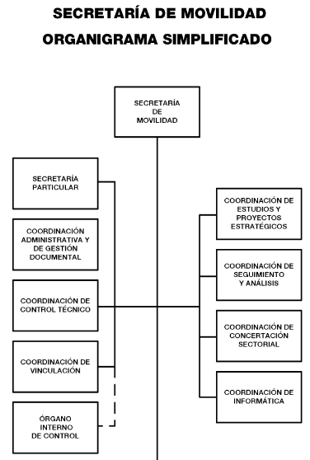

Es preciso señalar, que la información, incluso puede encontrarse no sólo en los Órganos Internos de Control, para lo que se invocan los Lineamientos aplicables al procedimiento de auditoría, publicados en la página electrónica https://portal.secogem.gob.mx/normateca-interna#4, consultables en la liga de acceso directo https://secogem-my.sharepoint.com/personal/alfredo_chimal_secogem_gob_mx/_layouts/15/onedrive.aspx?id=%2Fpersonal%2Falfredo%5Fchimal%5Fsecogem%5Fgob%5Fmx%2FDocuments%2FLINEAMIENTOS%20APLICABLES%20AL%20PROCEDIMIENTO%20DE%20AUDITOR%C3%8DA%2Epdf&parent=%2Fpersonal%2Falfredo%5Fchimal%5Fsecogem%5Fgob%5Fmx%2FDocuments&ga=1, los cuales tienen como objeto homologar el desarrollo de las auditorías y otras acciones de control y evaluación, de los que además se establece como se ha de desarrollar la auditoria como se muestra a continuación:
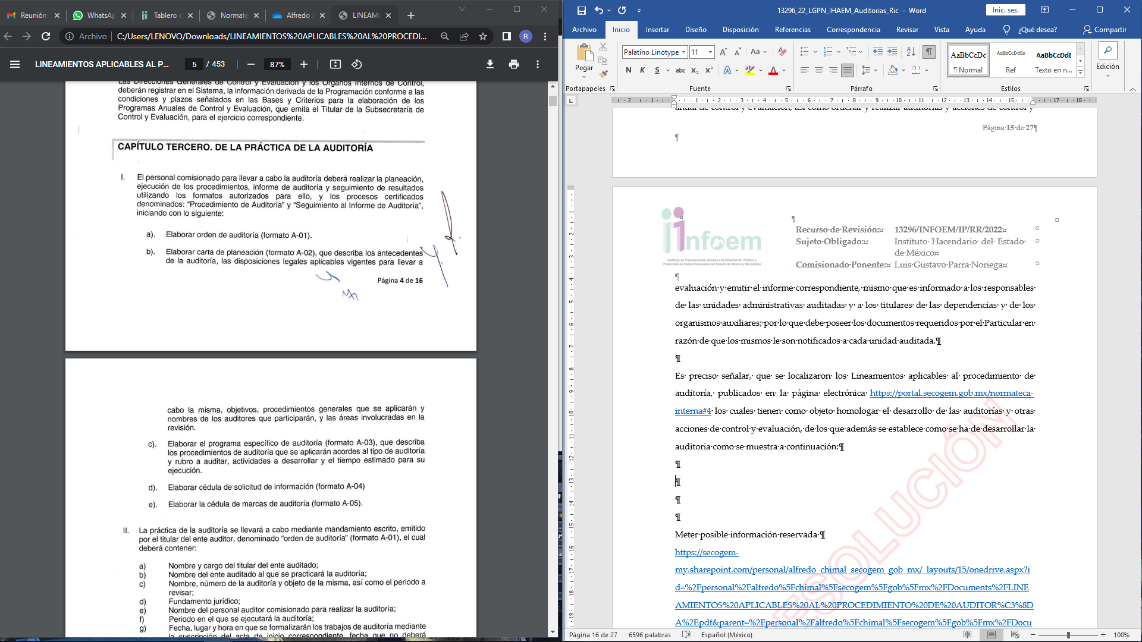
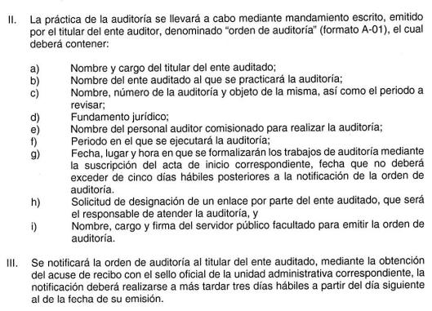
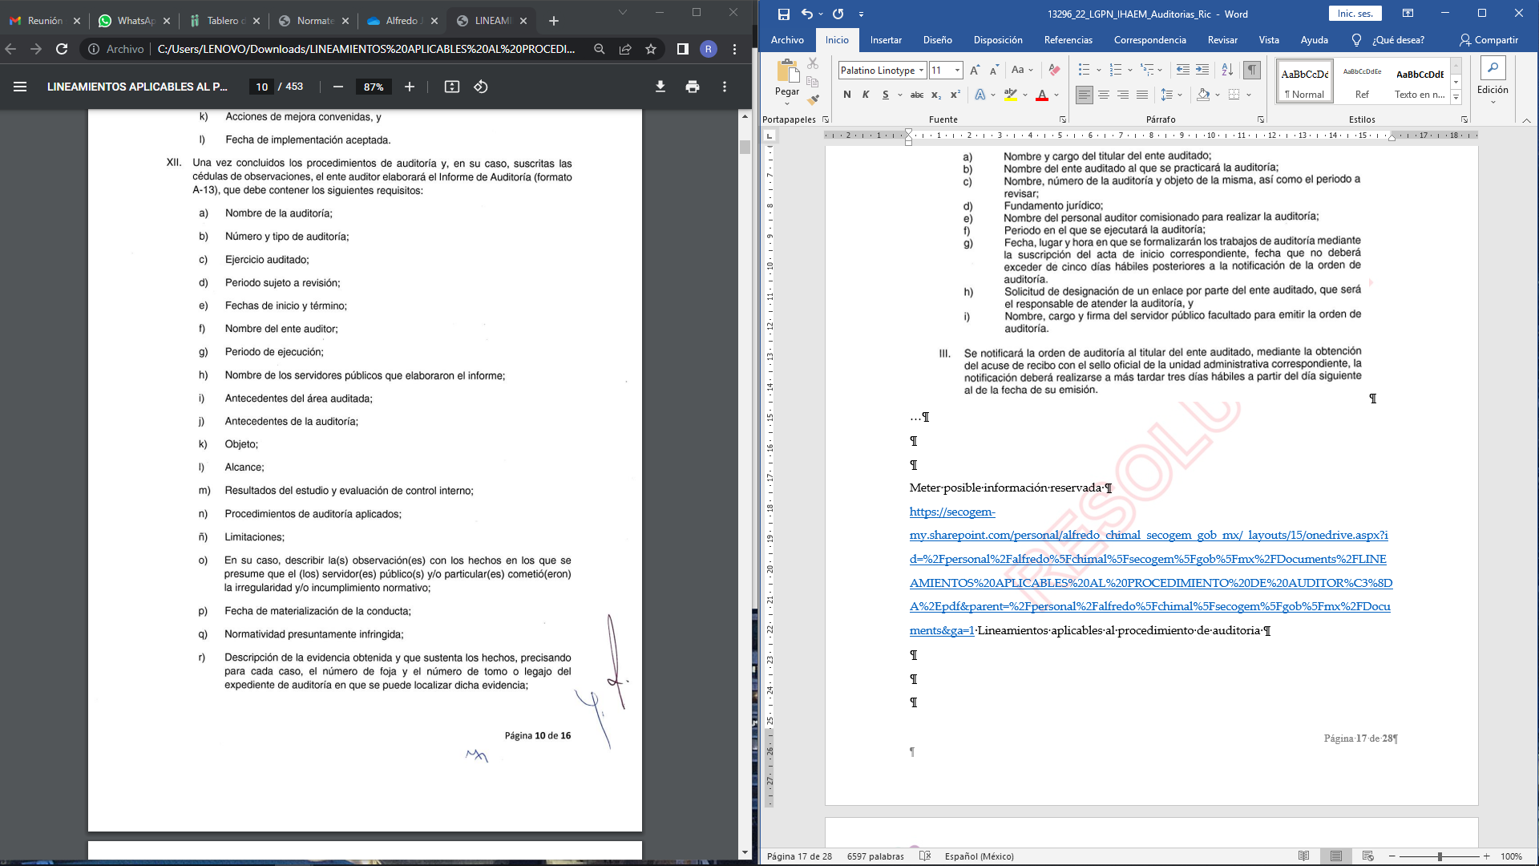
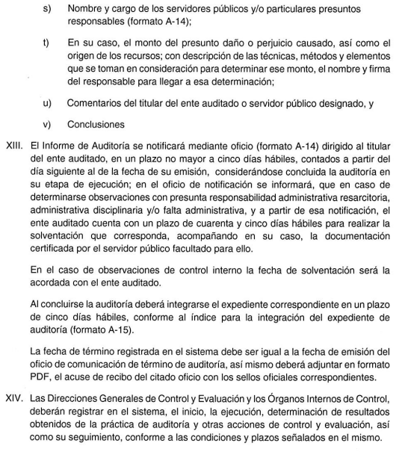
De lo anterior, se desprende que los oficios de auditoría se notifican al Titular del ente auditado en un plazo no mayor a cinco días hábiles después de la fecha de su emisión y se tiene por concluida la auditoria en su etapa de ejecución, por lo que las practicadas en el ejercicio fiscal dos mil veintiuno ya debieron ser notificadas al Sujeto Obligado, razón por la cual debe contar con la información requerida por el Particular.

Atento a lo anterior, resulta claro que existe fuente obligacional que constriñe al Sujeto Obligado, a contar con la información solicitada; razón por la cual deberá turnar a el área competente que pueda contar con la información solicitada; así, es necesario hacer referencia al procedimiento de búsqueda que deben de seguir los Sujetos Obligados para localizar la información, el cual se encuentra previsto en los artículos 160 y 162 de la Ley de Transparencia y Acceso a la Información Pública del Estado de México y Municipios, mismo que es el siguiente:

- Las Unidades de Transparencia garantizarán que las solicitudes de acceso a la información se turnen a todas las áreas competentes que cuenten con la información o deban tenerla -de acuerdo con las facultades, competencias y funciones-, con el objeto de que dichas áreas realicen una búsqueda exhaustiva y razonable de la información requerida, y

- Los sujetos obligados otorgaran acceso a los documentos que se encuentren en sus archivos o que estén obligados a documentar de acuerdo con sus facultades, competencias o funciones, en el formato en que el solicitante manifieste, de entre aquellos formatos existentes.

Así con independencia de que es información que también obra en poder de la Secretaría de la Contraloría, la Secretaría de Movilidad debe contar con ella en sus archivos, lo cual, encuentra sustento incluso con el criterio con clave de control SO/015/2013, emitido por el INAI, que lleva por rubro y texto:

Competencia concurrente. Los sujetos obligados deberán proporcionar la información con la que cuenten y orientar al particular a las otras autoridades competentes. De conformidad con lo dispuesto en el artículo 28, fracción III de la Ley Federal de Transparencia y Acceso a la Información Pública Gubernamental, cuando las dependencias y entidades de la Administración Pública Federal reciban una solicitud de acceso a información gubernamental que no sea de su competencia, deberán orientar al particular para que presente una nueva solicitud de acceso ante la Unidad de Enlace de la autoridad competente para conocer de la información. Ahora bien, cuando sobre una materia, el sujeto obligado tenga una competencia concurrente con otra u otras autoridades, deberá agotar el procedimiento de búsqueda de la información y proporcionar aquélla con la que cuente o, de no contar con ésta, deberá declarar formalmente la inexistencia y, en su caso, orientar al particular para que, de así considerarlo, presente su solicitud ante la dependencia o entidad que también tengan competencia para conocer de la información.

Es así, que deberá entregar la información que obra en sus archivos.

SEXTO. Versión Pública

No pasa desapercibido, que es posible que los documentos que den cuenta de la información que se ordena entregar pudiera contener información clasificada, por tratarse de datos personales confidenciales de acuerdo a lo establecido en el artículo 143, fracción I de la Ley de Transparencia y Acceso a la Información Pública del Estado de México y Municipios, por lo que es de señalar que previo a la entrega al Recurrente, de ser el caso, deberá llevarse a cabo la revisión de los documentos y de resultar procedente la entrega en versión pública, la misma deberá ser autorizada por el Comité de Transparencia, en donde se funde y motive la clasificación de la información eliminada, de conformidad con lo previsto en el artículo 49, fracciones II y VIII y 149 de la Ley de referencia, en relación con lo establecido en los Lineamientos Generales en materia de Clasificación y Desclasificación de la Información, así como para Elaboración de Versiones Públicas.

En efecto, cuando los documentos de acceso público pueden contener datos personales, que de hacerse públicos afectarían la intimidad, patrimonio y vida privada de sus titulares, se consideran confidenciales y por tanto deben testarse al momento de la elaboración de versiones públicas, de conformidad con la Ley de Transparencia y Acceso a la Información Pública del Estado de México y Municipios.

En principio, cabe mencionar que el artículo 6°, Apartado A), fracción II, de la Constitución Política de los Estados Unidos Mexicanos, prevé que la información que se refiere a la vida privada y los datos personales será protegida en los términos y con las excepciones que fijen las leyes. Igualmente, el segundo párrafo del artículo 16 de la Carta Magna dispone que toda persona tiene derecho a la protección de sus datos personales, al acceso, rectificación y cancelación de los mismos; así como, a manifestar su oposición, en los términos que fije la ley, la cual establecerá los supuestos de excepción a los principios que rijan el tratamiento de datos, por razones de seguridad nacional, disposiciones de orden público, seguridad y salud públicas o para proteger los derechos de terceros.

Acorde con lo anterior, la Ley General de Transparencia y Acceso a la Información Pública, en su artículo 116, dispone que se considera información confidencial la que contenga datos personales concernientes a una persona física identificada o identificable.

De la misma manera, el artículo 5°, fracciones I y II de la Constitución Política del Estado Libre y Soberano de México, prevé que toda la información en posesión de los Sujetos Obligados será pública; no obstante, aquella referente a la intimidad de la vida privada y la imagen de las personas, será protegida a través de un marco jurídico rígido, de tratamiento y manejo de datos personales.

Por su parte, el artículo 24, fracción VI, de la Ley de Transparencia y Acceso a la Información Pública del Estado de México y Municipios, precisa que los Sujetos Obligados serán los responsables de proteger y resguardar la información clasificada como reservada o confidencial.

En concordancia con lo previo, el artículo 143, fracción I, de la Ley previamente citada, establece que la información privada y los datos personales, concernientes a una persona física o jurídica colectiva identificada o identificable son confidenciales.

Asimismo, en el artículo 145 de la Ley de Transparencia y Acceso a la Información Pública del Estado de México y Municipios, prevé que para que los Sujetos Obligados puedan permitir el acceso a la información confidencial, requieren obtener el consentimiento de los particulares titulares de la información, excepto cuando i) la información se encuentre en registros públicos o fuentes de acceso público, ii) por ley tenga el carácter de pública, iii) exista una orden judicial, iv) por razones de seguridad nacional y salubridad general o v) para proteger los derechos de terceros o cuando se transmita entre sujetos obligados en términos de los tratados y los acuerdos interinstitucionales.

En términos de lo expuesto, la documentación y aquellos datos que se consideren confidenciales, serán una limitante del derecho de acceso a la información, siempre y cuando:

- Se trate de datos personales o información privada; esto es, información concerniente a una persona física o jurídico colectiva y que esta sea identificada o identificable.
- Para la difusión de los datos, se requiera el consentimiento del titular.

Así, de conformidad con el artículo 3°, fracción IX, de la Ley de Transparencia y Acceso a la Información Pública del Estado de México y Municipios, con relación el diverso 4°, fracciones XI y XII, de la Ley de Protección de Datos Personales en Posesión de Sujetos Obligados del Estado de México y Municipios, se advierte que son datos personales, la información concerniente a una persona física identificada o identificable (cuando su identidad pueda determinarse directa o indirectamente a través de cualquier documento informativo físico o electrónico), establecida en cualquier formato o modalidad.

Además, en el artículo 5° de dicho ordenamiento jurídico, establece que es la Ley aplicable para todo tratamiento de datos personales.

En ese orden de ideas, los artículos 6°, 7°, 8° y 14 de la Ley de Protección de Datos Personales en Posesión de Sujetos Obligados del Estado de México y Municipios, disponen que los responsables del tratamiento de datos personales, deben observar los principios de licitud, consentimiento, información, calidad, lealtad, finalidad, proporcionalidad y responsabilidad; además, que dicho tratamiento deberá obedecer exclusivamente a sus atribuciones legales y con el consentimiento de su titular, además de que debe estar justificado en ley (principio de finalidad).

Por tales situaciones, un dato personal es cualquier información que pueda hacer a una persona física identificada e identificable, como su nombre o imagen. Asimismo, la doctrina desarrollada a nivel internacional, respecto del tema de datos personales, establece que también las preferencias, gustos, cualidades, opiniones y creencias, constituyen datos personales. En este sentido, cualquier información que por sí sola o relacionada con otra permita hacer identificable a una persona, es un dato personal, susceptible de ser clasificado.

En este contexto, la confidencialidad de los datos personales tiene por objetivo establecer el límite del derecho de acceso a la información a partir del derecho a la intimidad y la vida privada de los individuos. Sobre el particular, el legislador realizó un análisis en donde se ponderaban dos derechos: el derecho a la intimidad y la protección de los datos personales versus el interés público de conocer el ejercicio de atribuciones y de recursos públicos de las instituciones y es a partir de ahí, en donde las instituciones públicas deben determinar la publicidad de su información.

De tal suerte, las instituciones públicas tienen la doble responsabilidad, por un lado, de proteger los datos personales y por otro, darles publicidad cuando la relevancia de esos datos sea de interés público.

En este orden de ideas, toda la información que transparente la gestión pública, favorezca la rendición de cuentas y contribuya a la democratización del Estado Mexicano es, sin excepción, de naturaleza pública; tal es el caso de los salarios de todos los servidores públicos, la entrega de recursos públicos bajo cualquier esquema, el cumplimiento de requisitos legales, entre otros; información que necesariamente está vinculada con datos personales, que pierden la protección en beneficio del interés público (no por eso dejan de ser datos personales, sólo que no están protegidos en la confidencialidad).

Dada la complejidad de la información cuando involucra datos personales, pudiera pensarse que se trata de dos derechos en colisión; por un lado, la garantía individual de conocer sobre el ejercicio de atribuciones de servidores públicos así como de recursos públicos y, por el otro, el derecho de las personas a la autodeterminación informativa y el derecho a la vida privada; tratándose de los datos personales que obran en los archivos de las instituciones públicas, la regla es clara, ya que los datos personales que permiten verificar el desempeño de los servidores públicos y el cumplimiento de obligaciones legales, transparentan la gestión pública y favorecen la rendición de cuentas, constituyen información de naturaleza pública, en razón de que el beneficio de su publicidad es mayor que el beneficio de su clasificación, aun tratándose de información personal.

SÉPTIMO. Decisión.

Con fundamento en el artículo 186, fracción III, de la Ley de Transparencia y Acceso a la Información Pública del Estado de México y Municipios, este Instituto considera procedente REVOCAR la respuesta entregada por la Secretaría de Movilidad.

Términos de la Resolución para el Recurrente:

Este Instituto Garante determinó revocar la respuesta entregada, en virtud de que la información solicitada debe obrar en poder del Órgano Interno de Control, pues con independencia de que responda a la Secretaría de la Contraloría, estructuralmente forma parte de la Secretaría de Movilidad, además de que no solo obra en poder del Órgano Interno de Control, sino que debe encontrarse en poder del titular del ente auditado

La labor del Instituto de Transparencia Acceso a la Información Pública y Protección de Datos Personales del Estado de México y Municipios es apoyar a la población para acceder a la información pública y garantizar la protección de sus datos personales.

Por lo expuesto y fundado, este Pleno:

R E S U E L V E

PRIMERO. Se REVOCA la respuesta otorgada por la Secretaría de Movilidad a la solicitud con folio 00295/SMOV/IP/2022 por resultar fundadas las razones o motivos de inconformidad hechos valer por el Recurrente en el Recurso de Revisión 12066/INFOEM/IP/RR/2022 en términos de los Considerandos QUINTO y SÉPTIMO de esta Resolución.

SEGUNDO. Se ORDENA a la Secretaría de Movilidad, a efecto de que, previa búsqueda exhaustiva y razonable, entregue a través del Sistema de Acceso a la Información Mexiquense (SAIMEX), en su caso, en versión pública, los documentos que den cuenta de lo siguiente:

- Auditorías concluidas que contenga los resultados, observaciones y cumplimiento, realizadas a la Coordinación Administrativa y de Gestión Documental, del primero de enero del dos mil dieciocho al siete de junio del dos mil veintidós:

De ser necesarias las versiones públicas, se deberá entregar el Acuerdo del Comité de Transparencia mediante el cual se funde y motive la eliminación de la información confidencial, en términos de los artículos 49, fracción VIII, 143, fracción I y 149 de la Ley de Transparencia y Acceso a la Información Pública del Estado de México y Municipios.

TERCERO. NOTIFÍQUESE la presente resolución al Titular de la Unidad de Transparencia del Sujeto Obligado, para que conforme al artículo 186 último párrafo, 189 segundo párrafo y 194 de la Ley de Transparencia y Acceso a la Información Pública del Estado de México y Municipios; dé cumplimiento a lo ordenado dentro del plazo de diez días hábiles, e informe a este Instituto en un plazo de tres días hábiles siguientes sobre el cumplimiento dado a la presente.

De conformidad con el artículo 198 de la Ley de Transparencia y Acceso a la Información Pública del Estado de México y Municipios, de considerarlo procedente, el Sujeto Obligado de manera fundada y motivada, podrá solicitar una ampliación de plazo para el cumplimiento de la presente resolución

CUARTO. NOTIFÍQUESE al Recurrente la presente Resolución, a través del Sistema de Acceso a la Información Mexiquense (SAIMEX), asimismo, se hace de su conocimiento que de conformidad con lo establecido en el artículo 196 de la Ley de Transparencia y Acceso a la Información Pública del Estado de México y Municipios, podrá promover el Juicio de Amparo en los términos de las leyes aplicables.

ASÍ LO RESUELVE, POR UNANIMIDAD DE VOTOS EL PLENO DEL INSTITUTO DE TRANSPARENCIA, ACCESO A LA INFORMACIÓN PÚBLICA Y PROTECCIÓN DE DATOS PERSONALES DEL ESTADO DE MÉXICO Y MUNICIPIOS, CONFORMADO POR LOS COMISIONADOS JOSÉ MARTÍNEZ VILCHIS, MARÍA DEL ROSARIO MEJÍA AYALA, SHARON CRISTINA MORALES MARTÍNEZ, LUIS GUSTAVO PARRA NORIEGA Y GUADALUPE RAMÍREZ PEÑA, EN LA OCTAVA SESIÓN ORDINARIA, CELEBRADA EL PRIMERO DE MARO DE DOS MIL VEINTITRÉS, ANTE EL SECRETARIO TÉCNICO DEL PLENO, ALEXIS TAPIA RAMÍREZ.

